|  |  |  |
| --- | --- | --- |
| **Основан 12.03.2007** | **№ 15** | **от 14.04.2021 г** |

**периодическое печатное издание органов местного самоуправления Лянинского сельсовета Здвинского района Новосибирской области**

**РАЗДЕЛ 1. РЕШЕНИЯ СОВЕТА ДЕПУТАТОВ ЛЯНИНСКОГО СЕЛЬСОВЕТА**

**РАЗДЕЛ II ПРАВОВЫЕ АКТЫ ГЛАВЫ ЛЯНИНСКОГО СЕЛЬСОВЕТА,**

**ИНЫХ ОРГАНОВ МЕСТНОГО САМОУПРАВЛЕНИЯ**

**АДМИНИСТРАЦИЯ ЛЯНИНСКОГО СЕЛЬСОВЕТА**

**ЗДВИНСКОГО РАЙОНА НОВОСИБИРСКОЙ ОБЛАСТИ**.

**П О С Т А Н О В Л Е Н И Е**

от 14.04.2021 г № 12 - па

О временном ограничении движения транспортных

средств по автомобильным дорогам общего пользования

местного значения Лянинского сельсовета Здвинского района Новосибирской области в весенний период 2021 года

В соответствии с В соответствии с ч.5 ст.14 Федерального Закона «Об общих принципах организации местного самоуправления в РФ» от 06.10.2003г. № 131-ФЗ, ст. 14 Федерального закона от 10.12.1995 г № 196-ФЗ «О безопасности дорожного движения», ст.30 Федерального закона от 08.11.2007 г № 257–ФЗ «Об автомобильных дорогах и о дорожной деятельности в Российской Федерации и о внесении изменений в отдельные законодательные акты Российской Федерации», постановлением Правительства Новосибирской области от 09.04.2012 г № 171-п «О временных ограничении или прекращении движения транспортных средств  
по автомобильным дорогам на территории Новосибирской области», Приказом Минтранса Новосибирской области от 03.03.2021 №35 «О введении временного ограничения движения транспортных средств по автомобильным дорогам Новосибирской области регионального и межмуниципального значения в весенний и летний периоды 2021 года» и в целях обеспечения безопасности дорожного движения, сохранности автомобильных дорог общего пользования местного значения Лянинского сельсовета Здвинского района Новосибирской области,

п о с т а н о в л я ю:

1. Ввести на территории Лянинского сельсовета Здвинского района Новосибирской области с 19 апреля по 24 мая 2021 года временное ограничение движения грузовых автомобилей всех форм собственности, с разрешенной максимальной массой более 5,0 тонн, тракторов всех марок (включая гусеничные), иного грузового и самоходного транспорта, кроме пассажирских автобусных перевозок, случаев доставки грузов и товаров для жизнеобеспечения населения, в том числе: на перевозки пищевых продуктов, зерна, животных, лекарственных препаратов, кормов для животных, топлива (бензин, дизельное топливо, газообразное топливо, уголь), семенного фонда, удобрений, почты и почтовых грузов, твердых коммунальных отходов; автомобилей пожарной охраны, техники МЧС для ликвидации чрезвычайных ситуаций, проезда техники для плановых и аварийных работ организаций связи и электроснабжения, МУП ЖКХ «Лянинское», иных организаций, занимающихся вопросами жизнеобеспечения населения по автомобильным дорогам общего пользования местного значения Лянинского сельсовета Здвинского района Новосибирской области.

2. Рекомендовать заведующему Лянинского участка ООО «Приозёрное» Данилко С.И., бригадиру полеводческой бригады Лянинского участка ООО «Приозёрное», директору МУП ЖКХ «Лянинское» Горбунову А.Ю. провести разъяснительную работу в трудовых коллективах по запрещению движения транспортных средств по улицам сел Лянинского сельсовета в период весеннего половодья с 19.05.2021 по 24.05.2021 года и в летнее время в период выпадения атмосферных осадков.

3. Жителям сел, имеющим частные трактора и грузовые автомобили на время распутицы ограничить движение по дорогам сёл в целях сохранения дорожного полотна.

4. На период ограничения проезда по дорогам села Лянино всех видов автотранспортных средств разрешенной максимальной массой более 5 тонн, осуществлять объезд по автомобильной дороге Здвинск – Новороссийское.

5. Опубликовать постановление в печатном издании "Вестник Лянинского сельсовета".

6. Контроль за исполнением настоящего постановления оставляю за собой.

Глава Лянинского сельсовета Н.Г.Ралдугин

Здвинского района Новосибирской области

**АДМИНИСТРАЦИЯ ЛЯНИНСКОГО СЕЛЬСОВЕТА**

**ЗДВИНСКОГО РАЙОНА НОВОСИБИРСКОЙ ОБЛАСТИ**

**ПОСТАНОВЛЕНИЕ**

от 14.04.2021 г. № 13-па

Об утверждении актуализации схемы теплоснабжения на территории Лянинского сельсовета Здвинского района Новосибирской области на 2022 г

В соответствии с п.4, п.6, ч.1 ст.14, ст.28 Федерального Закона от 06.10.2003г. №131 «Об общих принципах организации местного самоуправления в РФ», Федерального Закона от 27.07.2010г. № 190-ФЗ «О теплоснабжении» (с изменениями и дополнениями от 29.07.2017г., 10.08.2017г.), Постановления Правительства РФ от 22.02.2012г. № 154 «О требованиях к схемам теплоснабжения, порядку их разработки и утверждения», на основании Устава Лянинского сельсовета, в целях обеспечения надежного и качественного теплоснабжения поселения

ПОСТАНОВЛЯЮ:

1. Утвердить изменения по актуализации схемы теплоснабжения на территории Лянинского сельсовета Здвинского района Новосибирской области. (Приложение № 1)
2. Опубликовать настоящее постановление в периодическом печатном издании «Вестник Лянинского сельсовета» и на официальном сайте.
3. Контроль за исполнением настоящего постановления оставляю за собой.

Глава Лянинского сельсовета

Здвинского района Новосибирской области Н.Г. Ралдугин

УТВЕРЖДАЮ:

Глава Лянинского сельсовета Здвинского района Новосибирской области

______________________ Н.Г. Ралдугин

«14» апреля 2021 г.

**ОТЧЕТ**

по актуализации схемы теплоснабжения с.Лянино муниципального образования Лянинского сельсовета Здвинского района Новосибирской области

на период 2022 года

Отчет подготовлен администрацией Лянинского сельсовета Здвинского района Новосибирской области в соответствии с п.22, п.23, п.24 Постановления правительства РФ от 22.02.2012г. № 154

с.Лянино

2021 г.

**Содержание:**

1. Основное положение и основание для проведения актуализации схемы теплоснабжения Лянинского сельсовета Здвинского района Новосибирской области на период 2022 год ………….……….………3
2. Распределение тепловой нагрузки между источниками тепловой энергии на период на 2022 год….……………………………………….3
3. Изменение тепловых нагрузок в каждой зоне действия источников тепловой энергии на период на 2022 год………………………….……3
4. Мероприятия по обеспечению технической возможности подключения к системам теплоснабжения объектов капитального строительства. 3
5. Ввод в эксплуатацию в результате строительства, реконструкции и технического перевооружения источников тепловой энергии. …........ 4
6. Строительство и реконструкция тепловых сетей, включая их реконструкцию в связи с исчерпанием установленного и продленного ресурсов на период 2022 г. ……………………………….…………….. 4
7. Баланс топливно-энергетических ресурсов для обеспечения теплоснабжения, в том числе расходов аварийных запасов топлива. 4
8. Финансовые потребности при изменении схемы теплоснабжения и источники их покрытия. …………………………………..…………..…4
9. Литература…………………………………………………………………5
10. Приложение № 1. ..………………………………………………………6

**1. Основное положение и основание для проведения актуализации схемы теплоснабжения с. Лянино муниципального образования Лянинского сельсовета Здвинского района Новосибирской области на период 2022 года.**

«Схема теплоснабжения Лянинского сельсовета Здвинского района Новосибирской области» утверждена Постановлением администрации Лянинского сельсовета Здвинского района Новосибирской области от 22.04.2015 г. № 22-па «Об утверждении схемы теплоснабжения с.Лянино муниципального образования Лянинского сельсовета Здвинского района Новосибирской области».

Основополагающими документами для проведения актуализации схемы теплоснабжения Лянинского сельсовета Здвинского района Новосибирской области является Федеральный закон Российской Федерации от 27 июля 2010 г. №190-ФЗ «О теплоснабжении», Постановление Правительства РФ от 22.02.2012г. № 154, Федеральный Закон от 06.10.2003 г. № 131-ФЗ.

Актуализация схемы теплоснабжения Лянинского сельсовета Здвинского района Новосибирской области на период 2022 г. не предусматривает внесения принципиальных изменений по развитию и поддержанию системы теплоснабжения Лянинского сельсовета Здвинского района Новосибирской области в утвержденную «Схему теплоснабжения с.Лянино муниципального образования Лянинского сельсовета Здвинского района Новосибирской области», кроме показателей теплового баланса котельной.

**2. Распределение тепловой нагрузки между источниками тепловой энергии на период 2022 года**

Изменений не предусматривается.

**3. Изменение тепловых нагрузок в каждой зоне действия источников тепловой энергии на период до 2022 года**

Изменений не предусматривается.

**4. Мероприятия по обеспечению технической возможности подключения к системам теплоснабжения объектов капитального строительства**

Изменений не предусматривается.

**5. Ввод в эксплуатацию в результате строительства, реконструкции и технического перевооружения источников тепловой энергии**

Изменений не предусматривается.

**6. Строительство и реконструкция тепловых сетей, включая их реконструкцию в связи с исчерпанием установленного и продленного ресурсов на период 2022 г**

Реконструкция участка тепловых сетей для обновления трубопровода с истекшим сроком службы и требующих капитального ремонта по улице Центральная села Лянино протяженностью 100 м.

**7. Баланс топливно-энергетических ресурсов для обеспечения теплоснабжения, в том числе расходов аварийных запасов топлива**

Изменений не предусматривается.

**8. Финансовые потребности при изменении схемы теплоснабжения и источники их покрытия**

Изменений не предусматривается.

**9. Литература**

а) Федеральный Закон «О теплоснабжении» от 27.07.2010г. № 190-ФЗ (с изменениями и дополнениями от 29.07.2017г., 10.08.2017г.)

б) Постановление Правительства РФ от 22.02.2012г. № 154 «О требованиях к схемам теплоснабжения, порядку их разработки и утверждения» (п.22 Постановления)

в) ГОСТ 31168-2003 Метод определения удельного потребления тепловой энергии на отопление

г) Определение годовой потребности в тепле на отопление на 2022 год МУП ЖКХ «Лянинское»

д) Сведения о полезном отпуске (продаже) тепловой энергии теплоснабжающей организацией МУП ЖКХ «Лянинское»

е) Сведения о направлении в департамент по тарифам Новосибирской области материалов, обосновывающих величину полезного отпуска тепловой энергии на 2022 год.

**10. Приложение № 1**

|  |  |  |  |  |  |
| --- | --- | --- | --- | --- | --- |
| **Баланс тепловой энергии на котельных на 2022 г.**  (в соответствии с ГОСТ 31168-2003) | | | | | |
|  |  |  |  |  |  |
| Наименование источника тепловой энергии | Полезный отпуск тепловой энергии потребителям, Гкал | Нормативные технологические потери в тепловых сетях, Гкал | Отпуск тепловой энергии в сеть, Гкал | Расход тепловой энергии на собственные нужды, Гкал | Выработка тепловой энергии, Гкал |
| 1 | 2 | 3 | 4 | 5 | 6 |
| Котельная | 2118,91 | 311,61 | 2430,52 | 0 | 2430,52 |
|  |  |  |  |  |  |
| **ВСЕГО** | **2118,91** | **311,61** | **2430,52** | **0** | **2430,52** |

**_________________**

**РАЗДЕЛ**  **3. ИНЫЕ ОФИЦИАЛЬНЫЕ СООБЩЕНИЯ И МАТЕРИАЛЫ ОРГАНОВ МЕСТНОГО САМОУПРАВЛЕНИЯ**

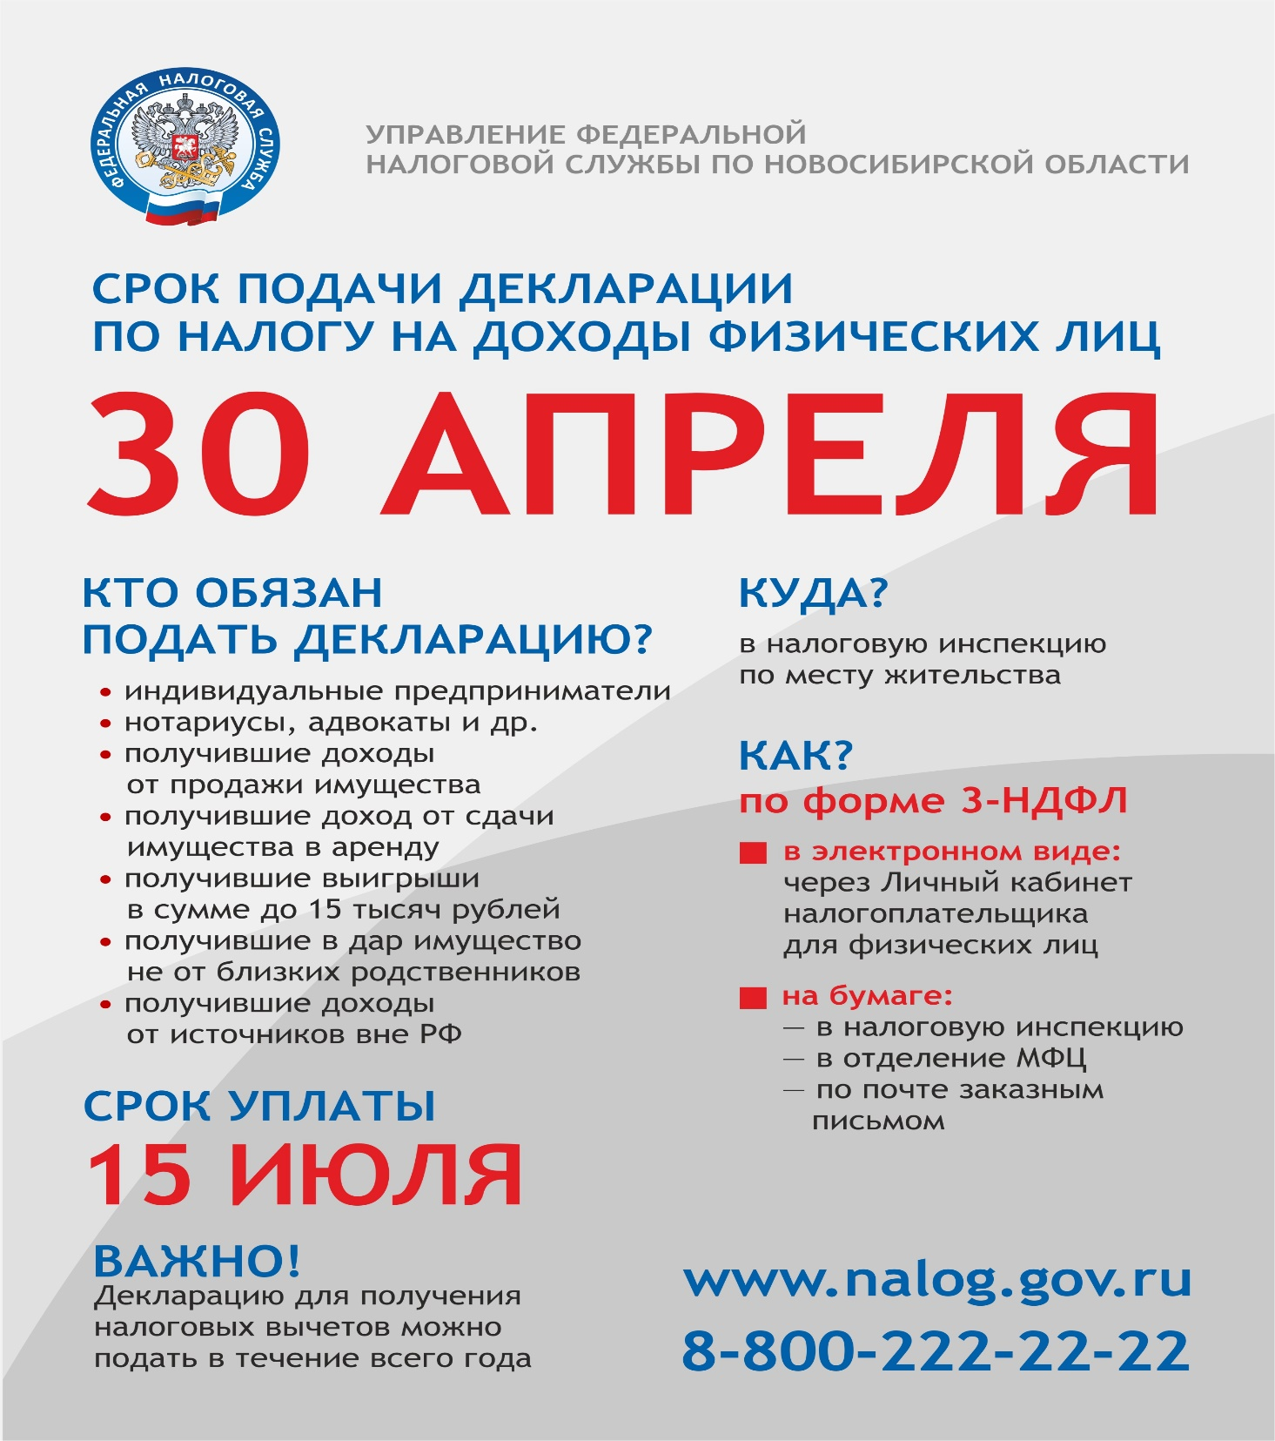

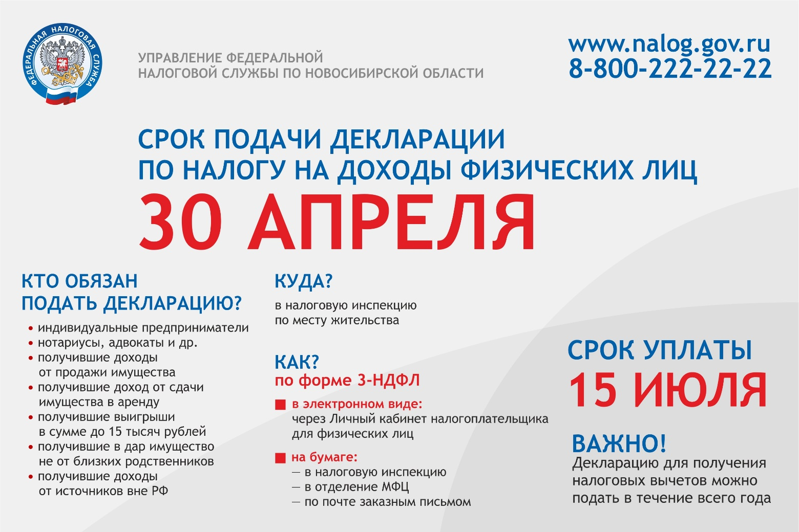

|  |  |  |
| --- | --- | --- |
| РЕДАКТОР  О.А. Зайцева | Адрес: 632962 Новосибирская область Здвинский район с.Лянино ул.Южная 33  Телефон: 34-321 | Вестник Лянинского сельсовета № 15 от 14.04.2021 г. |